

**ยุทธศาสตร์ที่ ๕**

**การบริหารจัดการทรัพยากรธรรมชาติและสิ่งแวดล้อมให้สมบูรณ์และยั่งยืน**

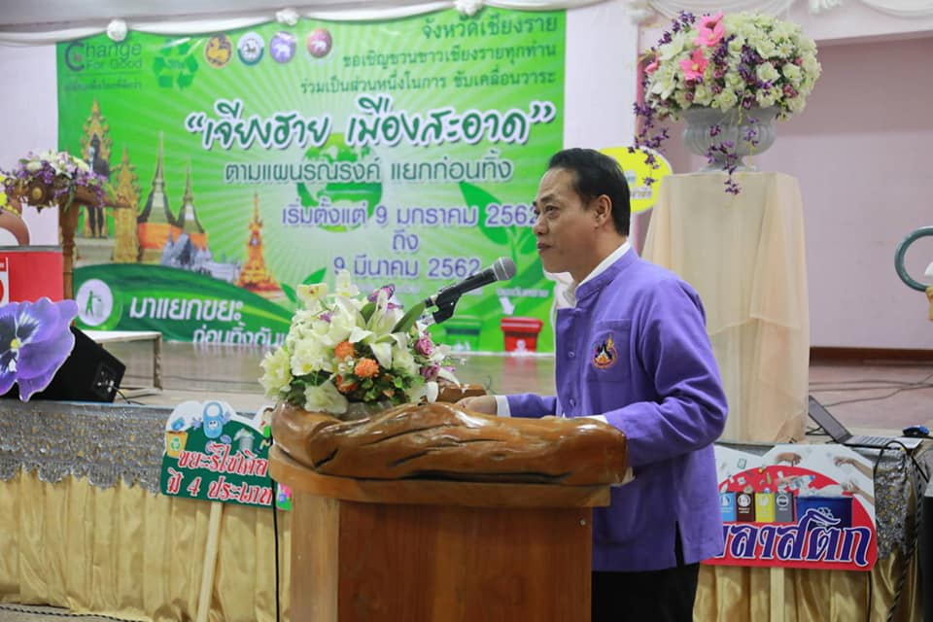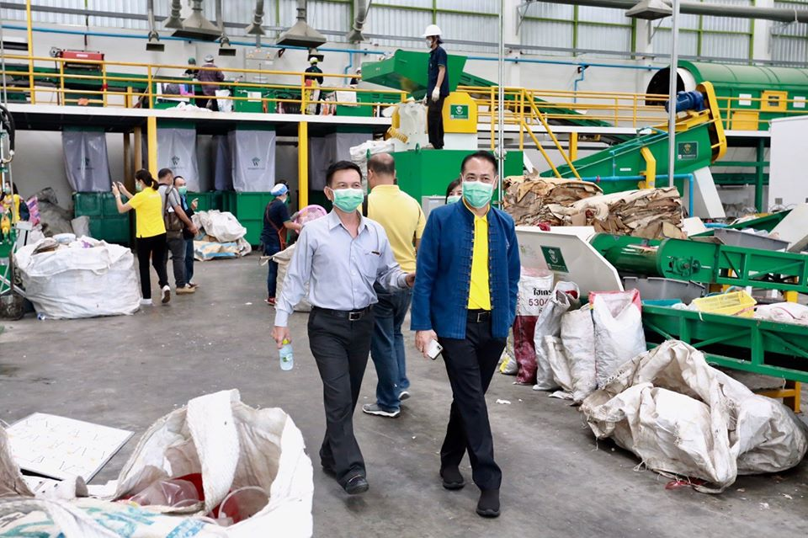

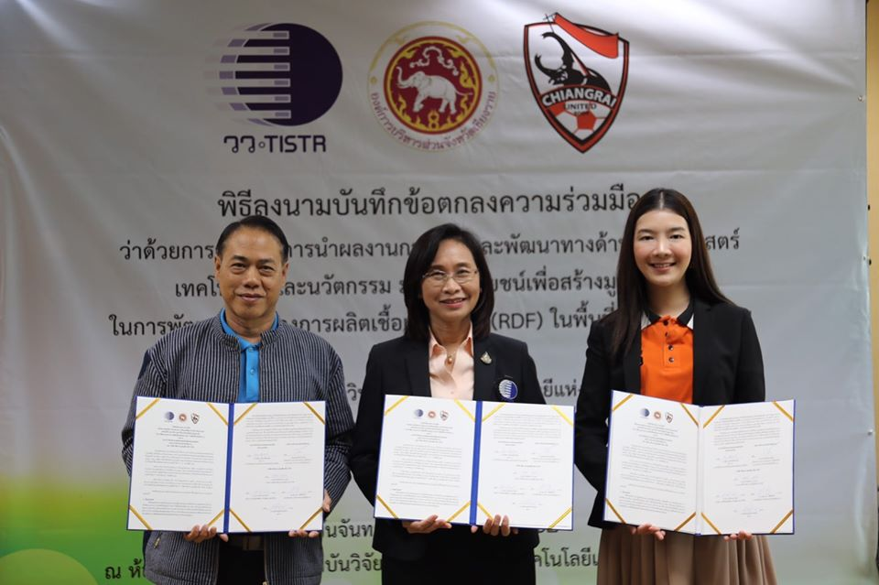

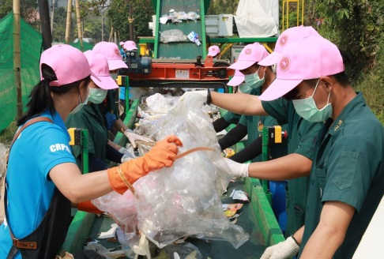

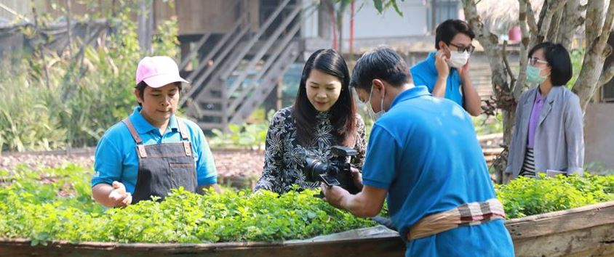

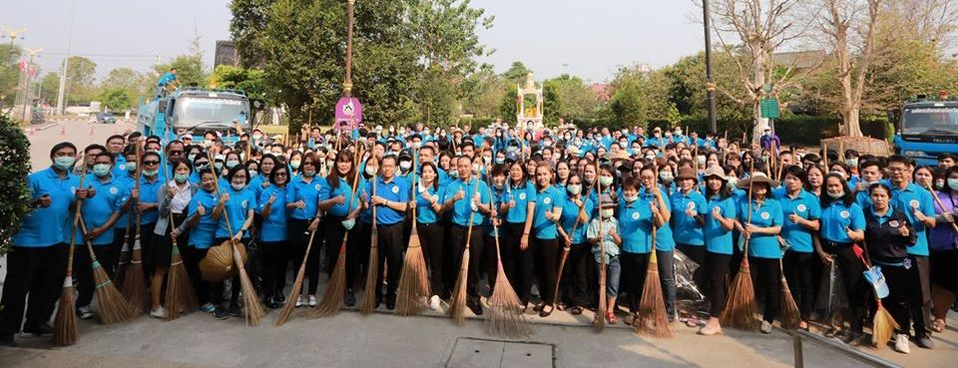



หน้า ๑๐๗

วันที่ 9 มกราคม 2561 เวลา 09.00 น นายเทอดเกียรติ สุกใส ปลัดองค์การบริหารส่วนจังหวัด ปฏิบัติหน้าที่นายกองค์การบริหารส่วนจังหวัดเชียงราย ร่วมงานเจียงฮายเมืองสะอาด ตามแผนบูรณาการแยกก่อนทิ้ง ของจังหวัดเชียงราย ณ อาคารคชสาร สนามกีฬากลางองค์การบริหารส่วนจังหวัดเชียงราย

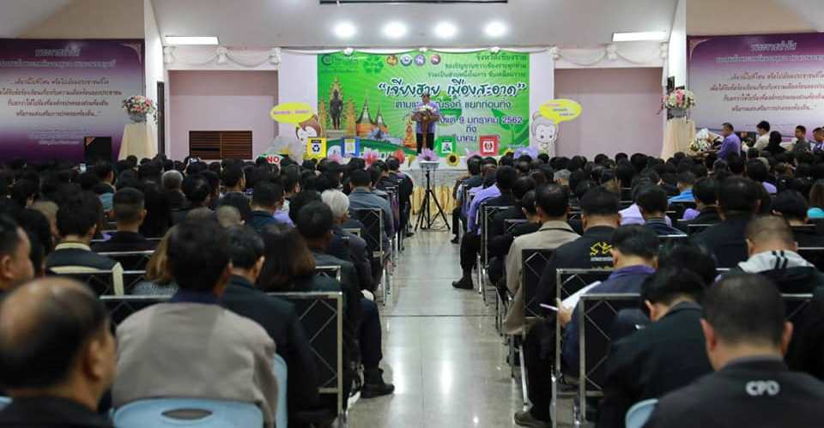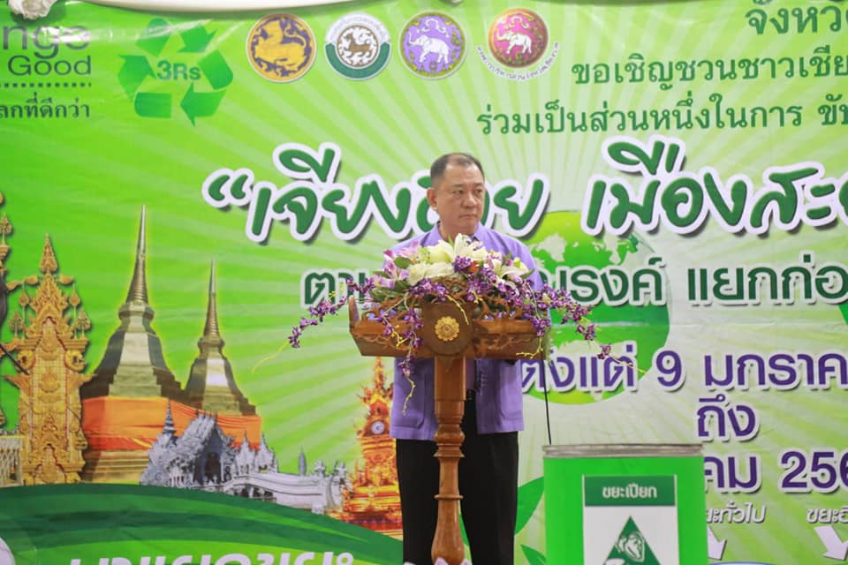

วันที่ 22 มกราคม 2562 นายเทอดเกียรติ สุกใส ปลัดองค์การบริหารส่วนจังหวัดปฏิบัติหน้าที่นายกองค์การบริหารส่วนจังหวัดเชียงราย เป็นประธานเปิดโครงการป้องกันโรคติดต่อจังหวัดเชียงราย ณ ห้องราชาวดี โรงแรมเชียงรายแกรนด์รูม อำเภอเมืองเชียงราย จังหวัดเชียงราย

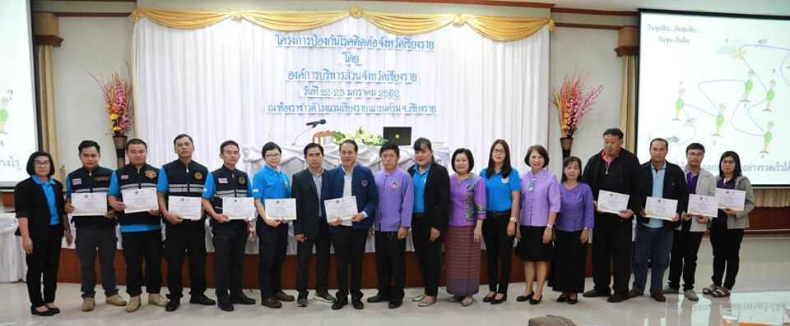



หน้า ๑๐๘

วันที่ 12 กุมภาพันธ์ 2562 นายเทอดเกียรติ สุกใส ปลัดองค์การบริหารส่วนจังหวัด ปฏิบัติหน้าที่นายกองค์การบริหารส่วนจังหวัดเชียงราย เป็นประธานเปิดโครงการเสวียนอัจฉริยะ (รุ่นที่ 1) เพื่อพัฒนาต่อยอดการบริหารจัดการขยะในเสวียนและสามารถนำมาใช้ประโยชน์ได้อย่างมีประสิทธิภาพ ณ ศูนย์การเรียนรู้ปรัชญาเศรษฐกิจพอเพียงและการบริหารจัดการขยะมูลฝอย องค์การบริหารส่วนจังหวัดเชียงราย

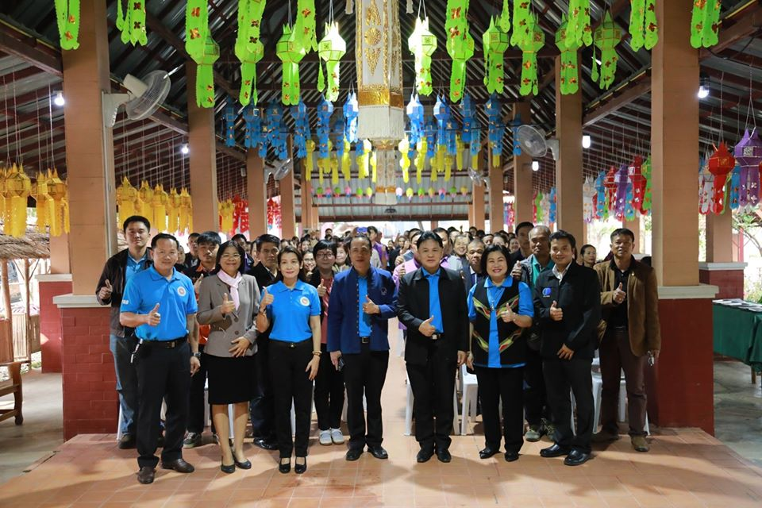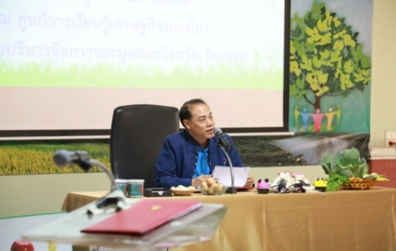

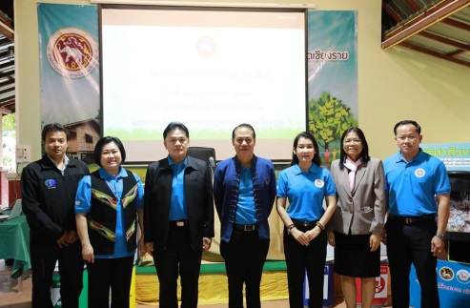

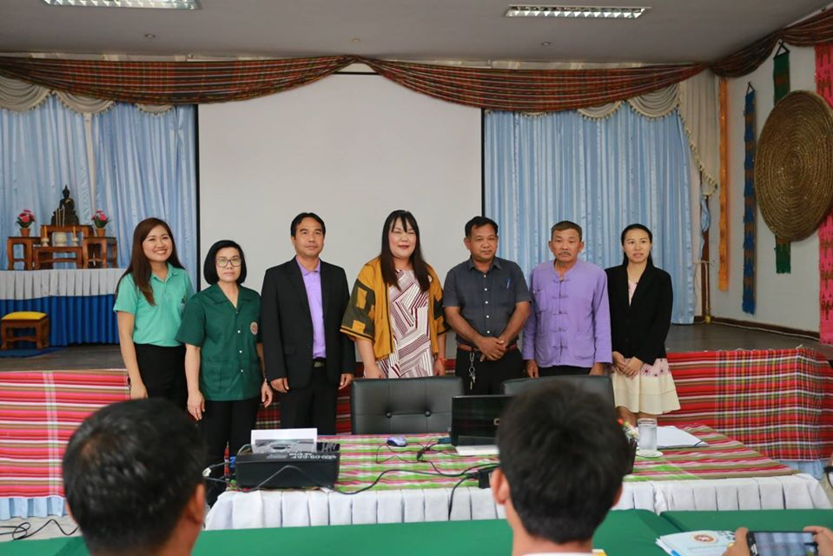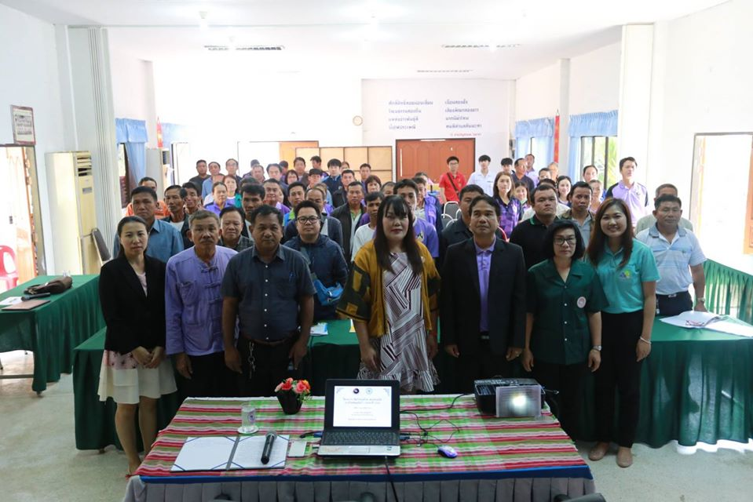

วันที่ 13 กุมภาพันธ์ 2562 นางนภาภัณฑ์ ต่วนชะเอม ผู้อำนวยการ.กองส่งเสริมคุณภาพชีวิต เป็นประธานในพิธีเปิด โครงการสัตว์ปลอดโรค คนปลอดภัยจากโรคพิษสุนัขบ้า ประจำปี 2562 ณ หอประชุมองค์การบริหารส่วนตำบลสันมะค่า อำเภอป่าแดด จังหวัดเชียงราย

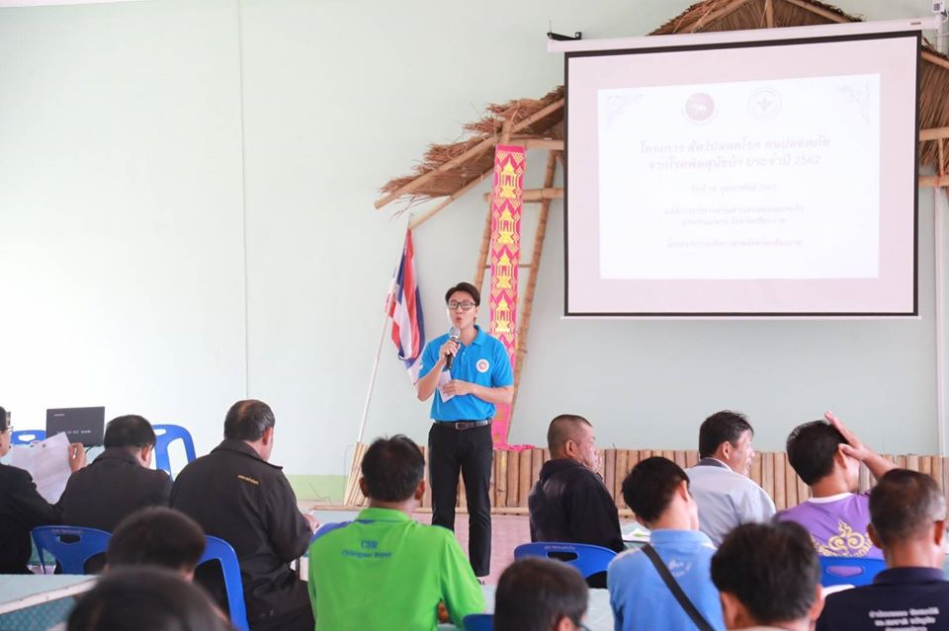

วันที่ 14 กุมภาพันธ์ 2562 นางนภาภัณฑ์ ต่วนชะเอม ผู้อำนวยการกองส่งเสริมคุณภาพชีวิต เป็นประธานในพิธีเปิด โครงการสัตว์ปลอดโรค คนปลอดภัย จากโรคพิษสุนัขบ้า ประจำปี 2562 ณ อาคารส่งเสริมสุขภาวะ องค์การบริหารส่วนตำบลจอมหมอกแก้ว อำเภอแม่ลาว จังหวัดเชียงราย



หน้า ๑๐๙

วันที่ 15 กุมภาพันธ์ 2562 นายบรรเจิด ภูสมศรี รองปลัดองค์การบริหารส่วนจังหวัดเชียงราย  
เป็นประธานในพิธีเปิด โครงการสัตว์ปลอดโรค คนปลอดภัย จากโรคพิษสุนัขบ้า ประจำปี 2562 ณ อาคารส่งเสริมสุขภาวะชุมชน องค์การบริหารส่วนตำบลทุ่งก่อ อ.เวียงเชียงรุ้ง จ.เชียงราย เพื่อป้องกันการแพร่ระบาด ลดความรุนแรงของการระบาดของโรค ตลอดจนให้ความรู้ในการป้องกันตนเอง ดูแลตัวเองได้อย่างถูกวิธี

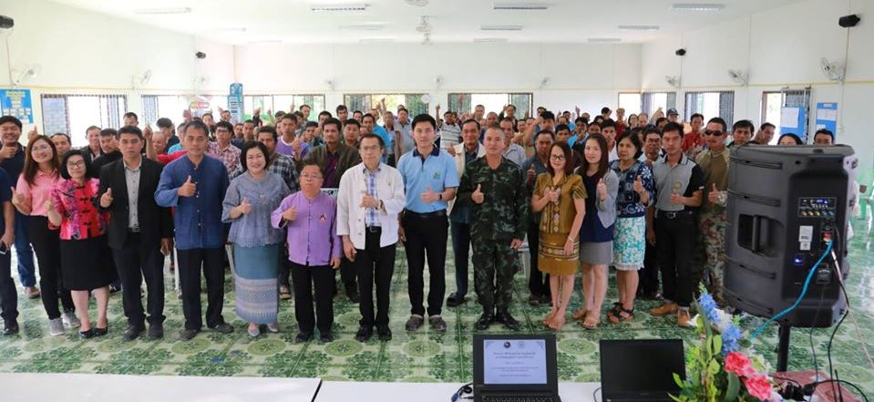

วันที่ 21 กุมภาพันธ์ 2562 องค์การบริหารส่วนจังหวัดเชียงราย โดยกองส่งเสริมคุณภาพชีวิต ลงพื้นที่ให้ความรู้แก่ประชาชนในการดูแลสุขภาพของตนเองเพื่อลดอัตราการเกิดโรคมะเร็ง ในพื้นที่อำเภอแม่จัน ทั้งนี้ นายศักดิ์ดา ธานินทร์ สาธารณสุขอำเภอแม่จัน ให้เกียรติเป็นประธานในพิธีเปิด โครงการให้ความรู้แก่ประชาชนในการดูแลสุขภาพของตนเองเพื่อลดอัตราการเกิดโรคมะเร็ง ณ หอประชุมอำเภอแม่จัน จังหวัดเชียงราย เพื่ออบรมให้ความรู้รณรงค์ประชาสัมพันธ์โรคมะเร็งให้กับประชาชนทั่วไปได้รับความรู้ความเข้าใจในสาเหตุของการเกิดโรคมะเร็ง ตลอดจนการรักษาสุขภาพการบริโภคอาหารปลอดภัยรวมถึงการดูแลผู้ป่วยให้มีชีวิตอยู่กับโรคอย่างมีคุณภาพต่อไป

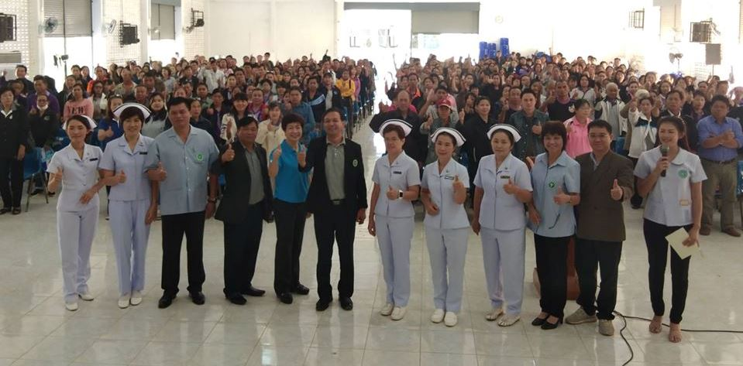



หน้า ๑๑๐

วันที่ 27 กุมภาพันธ์ 2562 นางนุชนารถ วดีศิริศักดิ์ รองปลัดองค์การบริหารส่วนจังหวัดเชียงราย เป็นประธานพิธีเปิดการอบรมโครงการสัตว์ปลอดโรค คนปลอดภัยจากโรคพิษสุนัขบ้า ณ หอประชุมเทศบาลตำบลแม่จัน อำเภอ แม่จัน จังหวัดเชียงราย

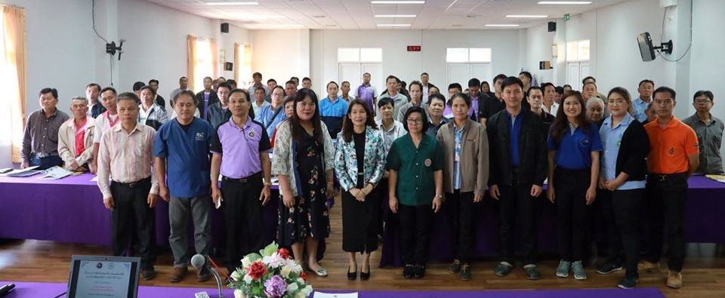

วันที่ 7 มีนาคม 2562 นายเทอดเกียรติ สุกใส ปลัดองค์การบริหารส่วนจังหวัด ปฏิบัติหน้าที่นายกองค์การบริหารส่วนจังหวัดเชียงราย ร่วมเป็นวิทยากรการฝึกอบรมเชิงปฏิบัติการ แนวทางการบริหารจัดการขยะของเสียอันตรายจากชุมชน สำหรับองค์กรปกครองส่วนท้องถิ่นกับภาคเอกชน ณ ห้องแกรนด์รูม โรงแรมรามาการ์เด้น กรุงเทพมหานคร โดยอภิปรายและบรรยายพิเศษในหัวข้อ การนำเทคโนโลยีมาใช้ในการบริหารจัดการขยะของเสียอันตรายชุมชน จังหวัดเชียงราย โดยมีผู้เข้าร่วมจากทรัพย์ยากรธรรมชาติจังหวัด ผู้แทนอปท. และผู้แทนสำนักงานท้องถิ่นจังหวัด เขตภาคใต้ ภาคกลาง และตะวันออก เข้าร่วมงานครั้งนี้

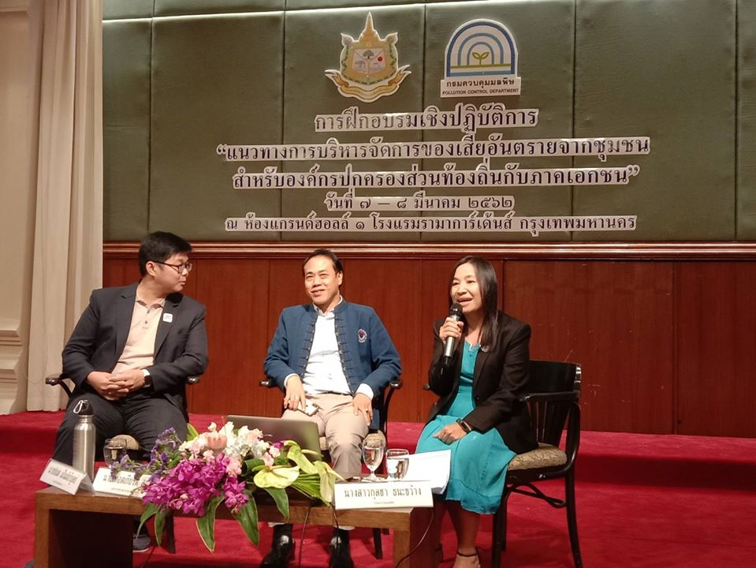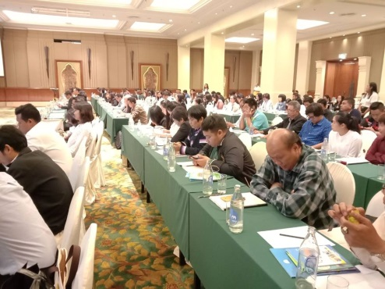

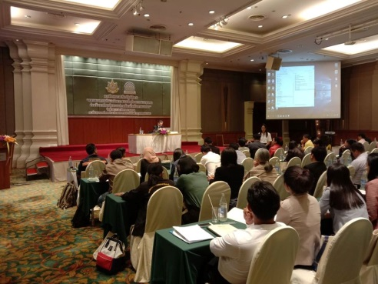



หน้า ๑๑๑

วันที่ 12 มีนาคม 2562 นายเทอดเกียรติ สุกใส ปลัดองค์การบริหารส่วนจังหวัด ปฏิบัติหน้าที่นายกองค์การบริหารส่วนจังหวัดเชียงราย ให้สัมภาษณ์สกู๊ปข่าวโทรทัศน์ ตามโครงการประชาสัมพันธ์การบริหารจัดการขยะและสิ่งแวดล้อม เพื่อรณรงค์สร้างจิตสำนึกในการลดและคัดแยกขยะ มุ่งสู่การจัดการขยะและสิ่งแวดล้อม ออกอากาศในรายการข่าวภาคเหนือ สถานีวิทยุโทรทัศน์แห่งประเทศไทยจังหวัดเชียงใหม่ ณ ศูนย์การเรียนรู้ปรัชญาเศรษฐกิจพอเพียงและการบริหารจัดการขยะชุมชนจังหวัดเชียงราย

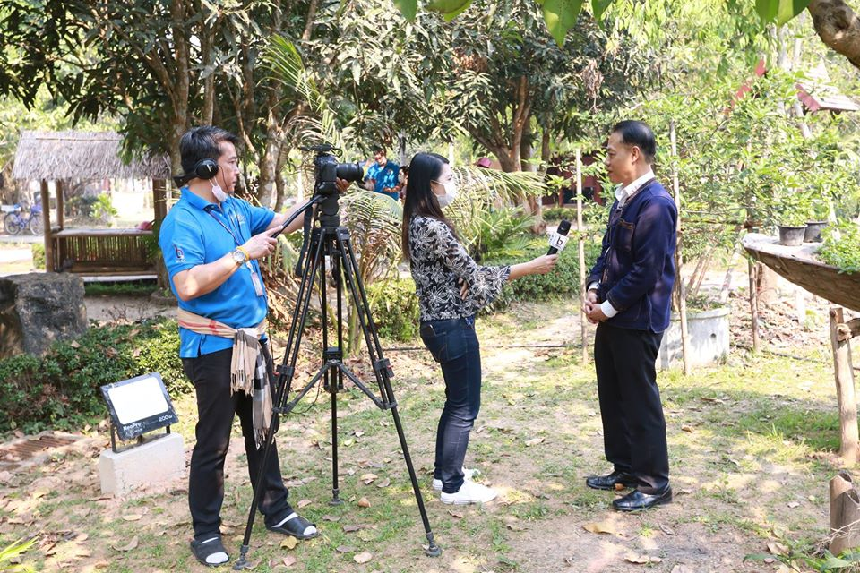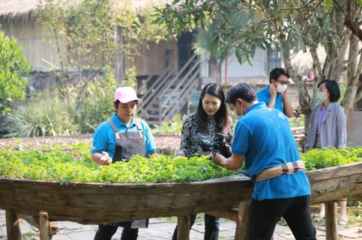



วันที่ 19 มีนาคม 2562 นายเทอดเกียรติ สุกใส ปลัดองค์การบริหารส่วนจังหวัด ปฏิบัติหน้าที่นายกองค์การบริหารส่วนจังหวัดเชียงราย นำข้าราชการและพนักงานจ้าง อบจ.เชียงราย ร่วมดำเนินกิจกรรมทำความสะอาดบริเวณถนนโดยรอบสำนักงานองค์การบริหารส่วนจังหวัดเชียงราย เพื่อลดภาวะฝุ่นละอองในอากาศ และเพิ่มความชุ่มชื้นในอากาศ พร้อมนี้ สำนักงานหนังสือเดินทางชั่วคราว เชียงราย และด่านตรวจคนเข้าเมืองจังหวัดเชียงราย (ส่วนแยก) ร่วมกิจกรรมด้วย



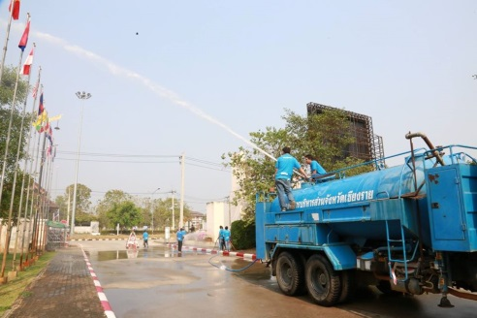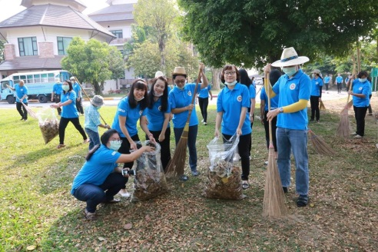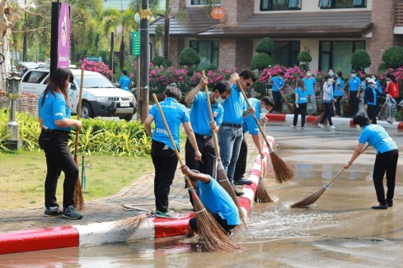

หน้า ๑๑๒



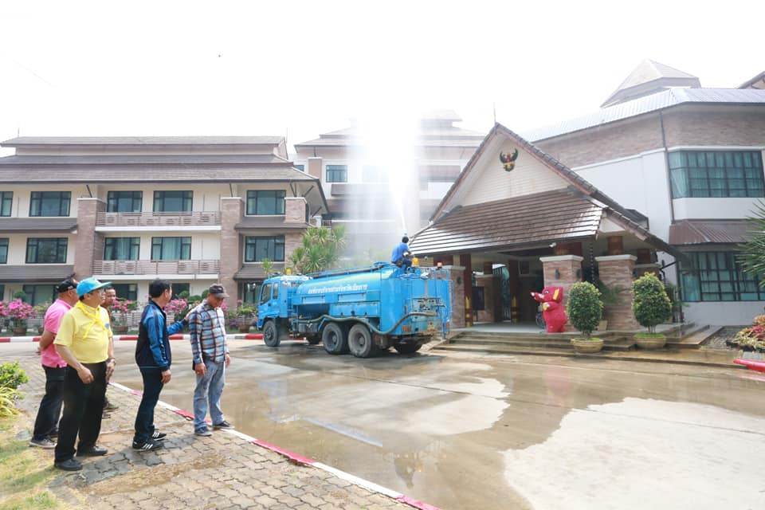

วันที่ 31 มีนาคม 2562 องค์การบริหารส่วนจังหวัดเชียงราย ได้ดำเนินการฉีดพ่นละอองน้ำ บริเวณสำนักงาน และถนนเวียงบูรพา ถนนศูนย์ราชการฝั่งหมิ่น เพื่อแก้ไขปัญหาค่าฝุ่นละอองในอากาศที่ส่งผลกระทบต่อสุขภาพของประชาชนในพื้นที่อำเภอเมืองเชียงราย ทั้งนี้นี้ขอให้ประชาชนในพื้นที่จังหวัดเชียงราย ป้องกันฝุ่นละอองโดยใช้หน้ากากอนามัยสวมป้องกันฝุ่นละอองก่อนออกจากบ้านทุกครั้ง

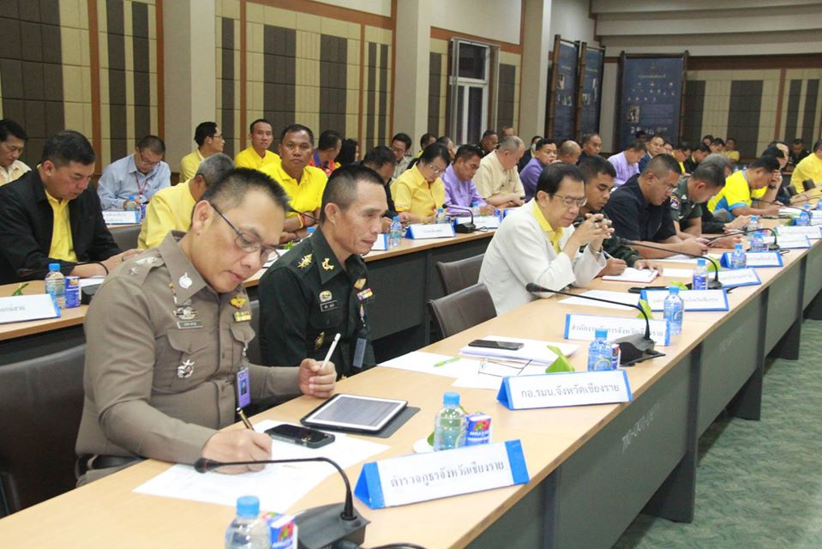

วันที่ 3 เมษายน 2562 นายบรรเจิด ภูสมศรี รองปลัดองค์การบริหารส่วนจังหวัดเชียงราย .เข้าร่วมประชุมศูนย์บัญชาการเหตุการณ์ป้องกันและแก้ไขปัญหาไฟป่าและหมอกควันจังหวัดเชียงราย ปี 2561-2562 ครั้งที่ 1/2562 เพื่อรับนโยบายของนายกรัฐมนตรี ในห้วงเวลา วันที่ 3-9 เม.ย 2562 นี้ ณ ห้องประชุมธรรมลังกา ชั้น๓ ศาลากลางจังหวัดเชียงราย

วันที่ 3 เมษายน 2562 นายเทอดเกียรติ สุกใส ปลัดองค์การบริหารส่วนจังหวัด ปฏิบัติหน้าที่นายกองค์การบริหารส่วนจังหวัดเชียงราย เป็นประธานพิธีเปิด "โครงการเสวียนอัจฉริยะ" รุ่นที่ 2 เพื่อพัฒนาต่อยอด การบริหารจัดการขยะในเสวียนและสามารถนำมาใช้ประโยชน์ได้อย่างมีประสิทธิภาพ ณ ศูนย์การเรียนรู้ปรัชญาเศรษฐกิจพอเพียงและการบริหารจัดการขยะชุมชนจังหวัดเชียงราย

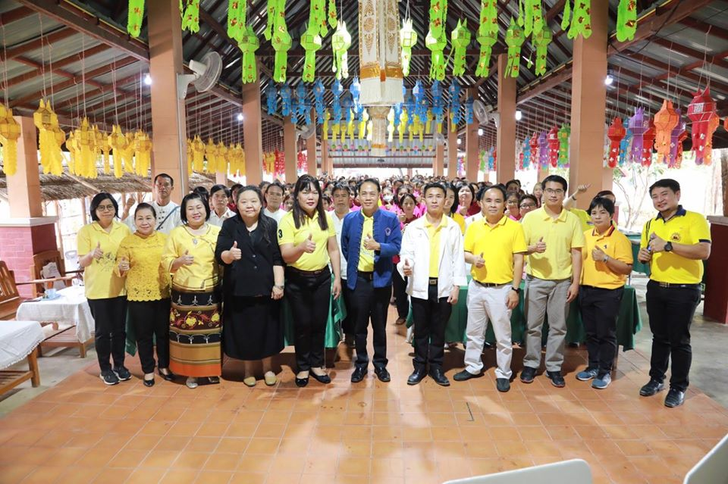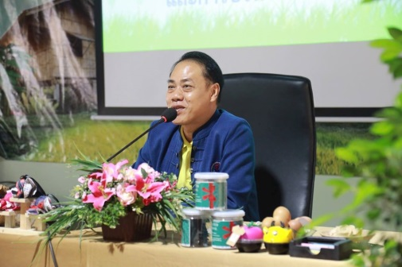



หน้า ๑๑๓

วันที่ 4 เมษายน 2562 นางนุชนารถ วดีศิริศักดิ์ รองปลัดองค์การบริหารส่วนจังหวัดเชียงราย ต้อนรับผู้ร่วมโครงการเสวียนอัจฉริยะ รุ่นที่ 3 เพื่อพัฒนาต่อยอดการบริหารจัดการขยะในเสวียนและสามารถนำมาใช้ประโยชน์ได้อย่างมีประสิทธิภาพโดยองค์การบริหารส่วนจังหวัดเชียงราย ณ ศูนย์การเรียนรู้ปรัชญาเศรษฐกิจพอเพียงและการบริหารจัดการขยะมูลฝอย องค์การบริหารส่วนจังหวัดเชียงราย

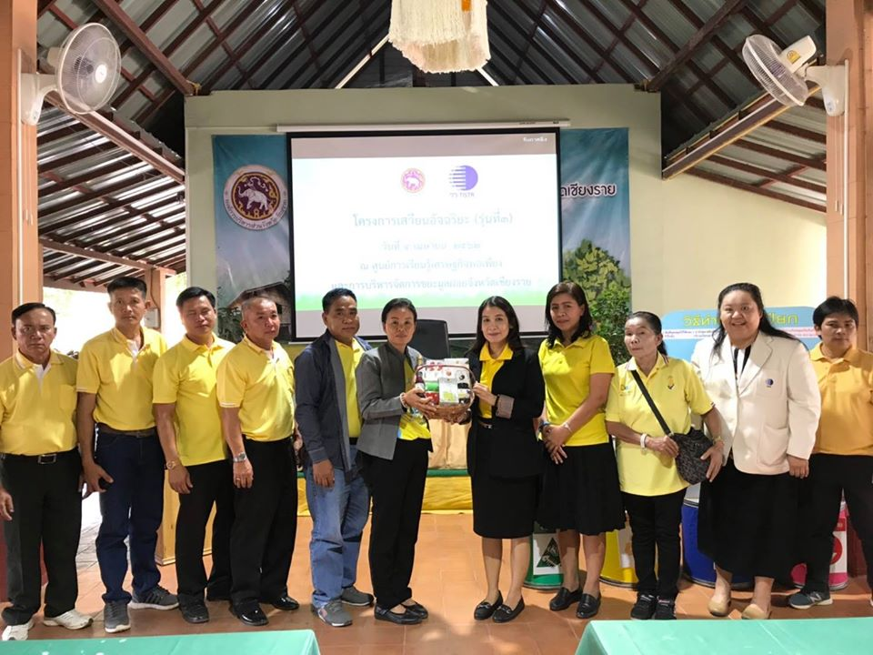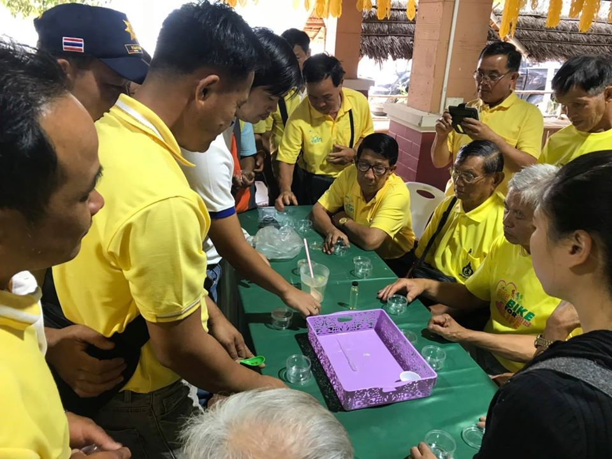

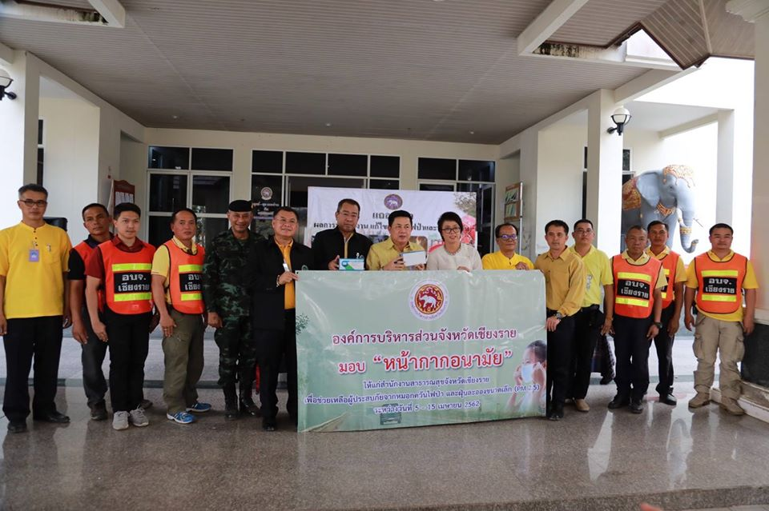

วันที่ 5 เมษายน 2562 นางทัชชา สามัคคีนิตย์ ผู้อำนวยการกองป้องกันและบรรเทาสาธารณภัย เป็นตัวแทนองค์การบริหารส่วนจังหวัดเชียงราย มอบหน้ากากอนามัย ชนิด 3 ชั้น เพื่อป้องกันฝุ่นละอองขนาดเล็ก โดยทำการมอบในเบื้องต้นจำนวน 90,000 ชิ้น ให้แก่จังหวัดเชียงรายเพื่อส่งมอบต่อให้กับพี่น้องประชาชนในจังหวัดเชียงรายต่อไป และร่วมสนับสนุนรถฉีดพ่นน้ำเพื่อเพิ่มความชุ่มชื้นในอากาศ ณ ศาลากลางจังหวัดเชียงราย

วันที่ 18 เมษายน 2562 นางนุชนารถ วดีศิริศักดิ์ รองปลัดองค์การบริหารส่วนจังหวัด พร้อมด้วยคณะผู้บริหาร เจ้าหน้าที่ อบจ.เชียงราย มอบหน้ากากอนามัยป้องกันฝุ่นละออง จำนวน 17,500 ชิ้น เวชภัณฑ์ยา และอุปกรณ์ปฐมพยาบาลเบื้องต้น ให้แก่ ศูนย์บัญชาการเหตุการณ์ป้องกันแก้ไขปัญหาไฟป่าหมอกควัน อำเภอแม่จัน จังหวัดเชียงราย โดยมีนางวันดี ราชชมภู นายอำเภอแม่จัน นายประเสริฐ ชุ่มเมืองเย็น สมาชิกสภา อบจ.เชียงราย เขต อ.แม่จัน หัวหน้าส่วนราชการ เป็นผู้รับมอบ เพื่อช่วยเหลือเบื้องต้นให้กับประชาชนในพื้นที่และเจ้าหน้าที่ผู้ปฏิบัติงาน ณ วัดป่าตึง ตำบลป่าตึง อำเภอแม่จัน จังหวัดเชียงราย

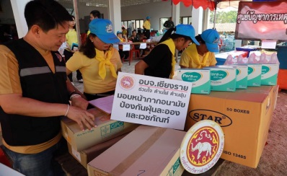

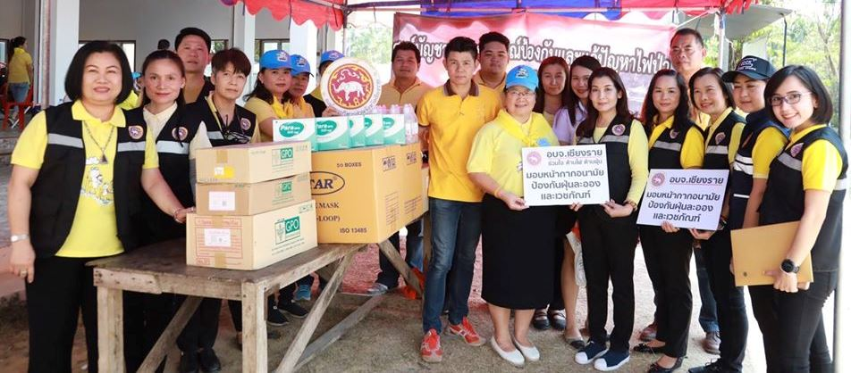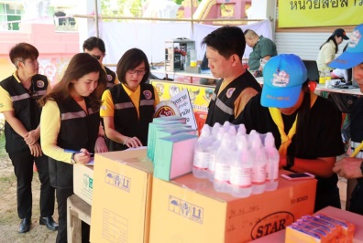



หน้า ๑๑๔

วันที่ 6 พฤษภาคม 2562​ เจ้าหน้าที่กองป้องกันและบรรเทาสาธารณภัย​และ​ เจ้าหน้าที่สำนักการช่าง​ องค์การบริหารส่วนจังหวัดเชียงราย​ ร่วมสนับสนุนการปฏิบัติงานช่วยเหลือการดับเพลิง ณ บ่อขยะ ตำบลป่าก่อดำ อำเภอแม่ลาว จังหวัดเชียงราย

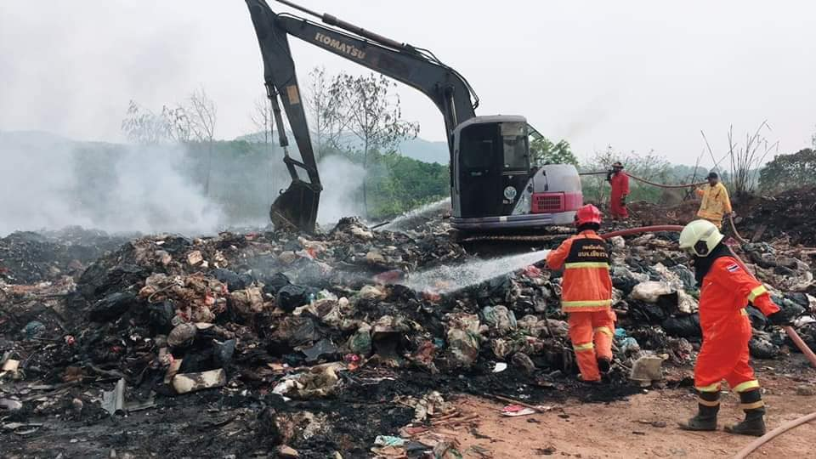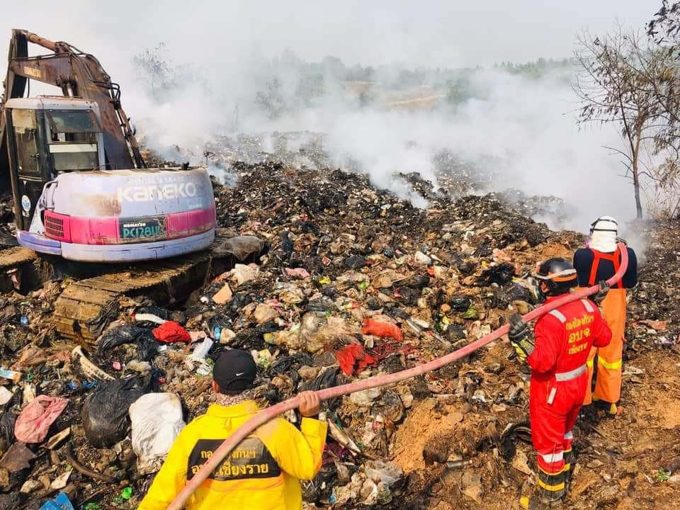

วันที่ 11 กรกฎาคม 2562 นางนุชนารถ วดีศิริศักดิ์ รองปลัดองค์การบริหารส่วนจังหวัดเชียงราย ร่วมสัมมนา “ Success of Waste Separation - Change for Good : ความสำเร็จในการคัดแยกขยะ - เปลี่ยนเพื่อประเทศไทยไร้ขยะ " ในการนี้ พลเอก อนุพงษ์ เผ่าจินดา รัฐมนตรีว่าการกระทรวงมหาดไทย เป็นประธานในพิธี ณ สโมสรทหารบก วิภาดีรังสิต กรุงเทพมหานคร

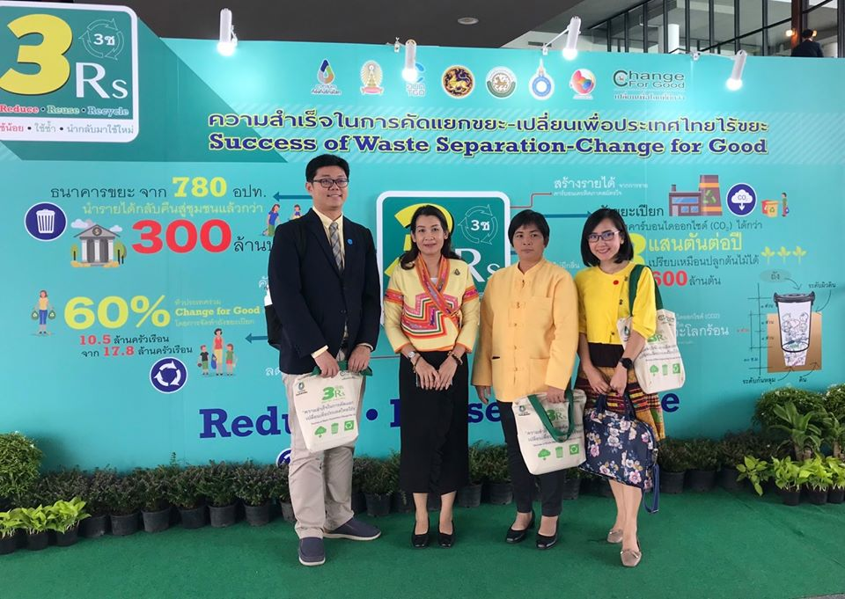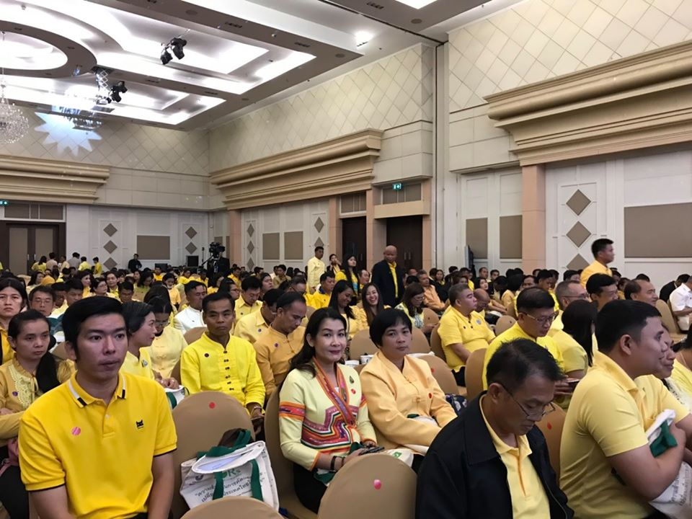

วันที่ 7 สิงหาคม 2562 นายเทอดเกียรติ สุกใส ปลัดองค์การบริหารส่วนจังหวัด ปฏิบัติหน้าที่นายกองค์การบริหารส่วนจังหวัดเชียงราย พร้อมด้วยคณะผู้บริหารองค์การบริหารส่วนจังหวัดเชียงราย และผู้เข้าร่วมโครงการต้นแบบการบริหารจัดการขยะระดับคลัสเตอร์ ศึกษาดูงานโรงงานบริหารจัดการขยะครบวงจร ตำบลแปลงยาว อำเภอแปลงยาว จังหวัดฉะเชิงเทรา เพื่อนำองค์ความรู้มาพัฒนาในการบริหารจัดการขยะในพื้นที่จังหวัดเชียงราย โดยชุมชนมีส่วนร่วม อีกทั้งเป็นการศึกษาการนำเทคโนโลยีมาช่วยในการกำจัดขยะอย่างปลอดภัยและไร้มลพิษที่สามารถมาประยุกต์ใช้ให้เข้ากับพื้นที่จังหวัดเชียงราย

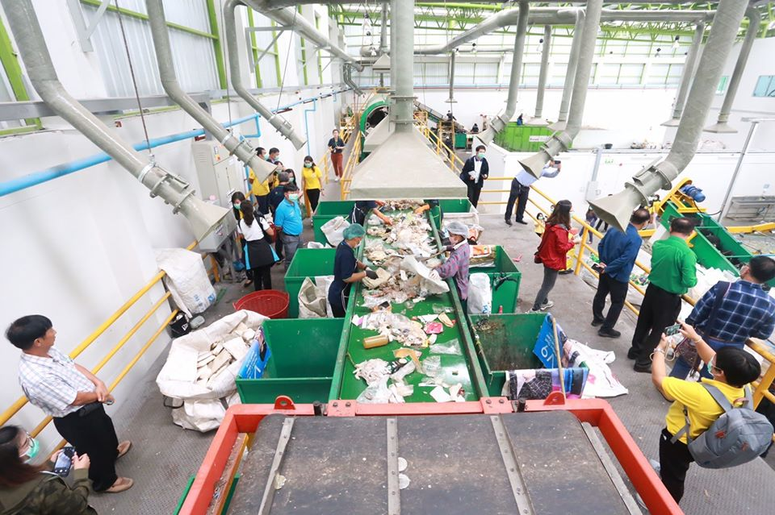



หน้า ๑๑๕

วันที่ 28 สิงหาคม 2562​ นางนุชนารถ วดีศิริศักดิ์ รองปลัด

องค์การบริหารส่วนจังหวัดเชียงราย ร่วมเป็นวิทยากรอภิปราย

ในหัวข้อ “การบริหารจัดการของเสียอันตรายจากชุมชน ใน

บริบทขององค์กรปกครองส่วนท้องถิ่น” เวทีประชุมเชิงปฏิบัติ

การ “โครงการความร่วมมือระหว่างภาครัฐกับเอกชนในการ

บริหารจัดการของเสียอันตรายจากชุมชน ซากผลิตภัณฑ์ เครื่อง

ใช้ไฟฟ้าและอิเล็กทรอนิกส์” ณ ห้องบอลรูมฟอร์เย่ ชั้น 2

โรงแรมเจ้าพระยาปาร์ค กรุงเทพมหานคร ในฐานะที่เป็นองค์กร

ปกครองส่วนท้องถิ่นที่สามารถบริหารจัดการขยะอย่างยั่งยืน อีกทั้งยังเป็นพี่เลี้ยงเพื่อสร้างกลไกเครือข่ายในการดำเนินงานด้านการบริหารจัดการของเสียอันตรายจากชุมชนกับองค์กรปกครองส่วนท้องถิ่นใกล้เคียงในจังหวัด ตลอดจนการขยายความร่วมมือระหว่างภาครัฐกับภาคเอกชน ในการบริหารจัดการของเสียอันตรายจากชุมชน ซากผลิตภัณฑ์เครื่องใช้ไฟฟ้าและอิเล็กทรอนิกส์ให้ครอบคลุมทั้งประเทศต่อไป

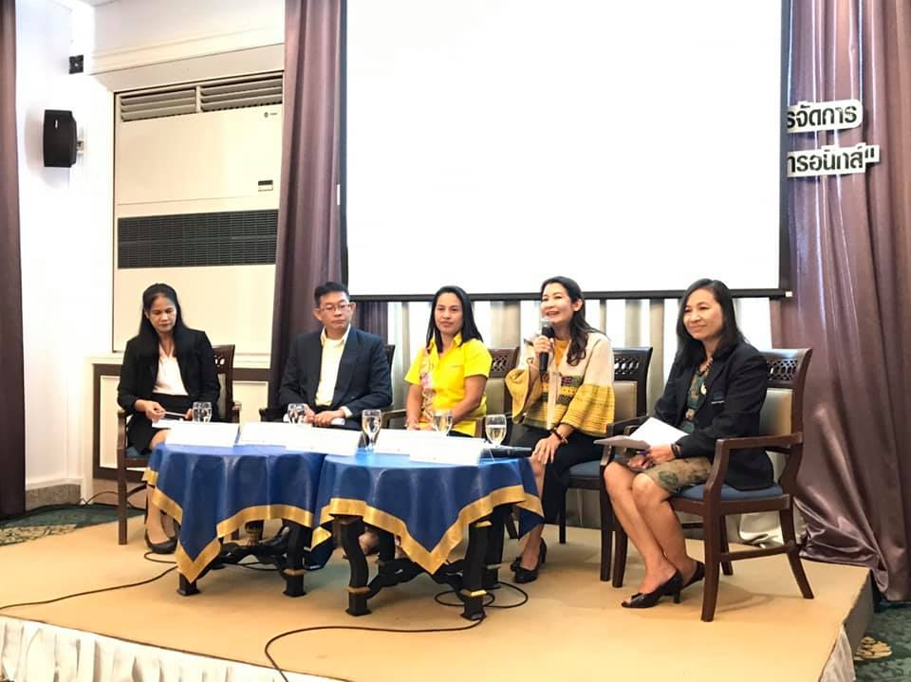

วันที่ 12 กันยายน 2562 นายภาษเดช หงษ์ลดารมภ์ รองผู้ว่าราชการจังหวัดเชียงราย เป็นประธานการปล่อยขบวนรถขนขยะของเสียอันตราย เพื่อไปกำจัดอย่างถูกต้องตามหลักวิชาการและมีความปลอดภัยสูง ณ บริเวณทางเข้าสวนไม้งามริมน้ำกก ในการนี้ นายเทอดเกียรติ สุกใส ปลัดองค์การบริหารส่วนจังหวัด ปฏิบัติหน้าที่นายกองค์การบริหารส่วนจังหวัดเชียงราย กล่าวรายงานถึงวัตถุประสงค์ของโครงการกำจัดขยะของเสียอันตรายจากชุมชน ประจำปี 2562 องค์การบริหารส่วนจังหวัดเชียงราย มีอำนาจหน้าที่ในการส่งเสริมและให้ความรู้สร้างความตระหนักให้แก่ประชาชนเรื่องพิษภัยที่เกิดจากขยะอันตราย และดำเนินการรวบรวมกำจัดขยะที่เป็นอันตรายต่อสุขภาพของประชาชน ทุกพื้นที่ของจังหวัดเชียงรายเพื่อนำไปกำจัดอย่างปลอดภัยตามมาตรฐานความปลอดภัยทางด้านสิ่งแวดล้อม ด้วยความร่วมมือจากทุกภาคส่วนได้แก่ จังหวัดเชียงราย สำนักงานส่งเสริมการปกครองท้องถิ่นจังหวัดเชียงราย สำนักงานทรัพยากรธรรมชาติและสิ่งแวดล้อมจังหวัดเชียงราย และผู้บริหารท้องถิ่นทั้ง๑๔๓แห่ง และสถาบันการศึกษาองค์กรภาคีเครือข่าย โดยการนำเทคโนโลยีเข้ามาช่วยในการบริหารจัดการส่งข้อมูลปริมาณขยะอันตรายแต่ละประเภทเข้าระบบ (D-TOC) องค์การบริหารส่วนจังหวัดเชียงรายนำข้อมูลที่ได้มาจัดจ้างบริษัทที่รับอนุญาตให้ดำเนินการกำจัดขยะ

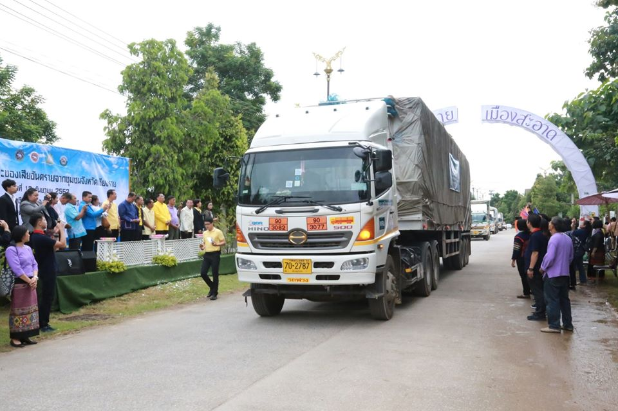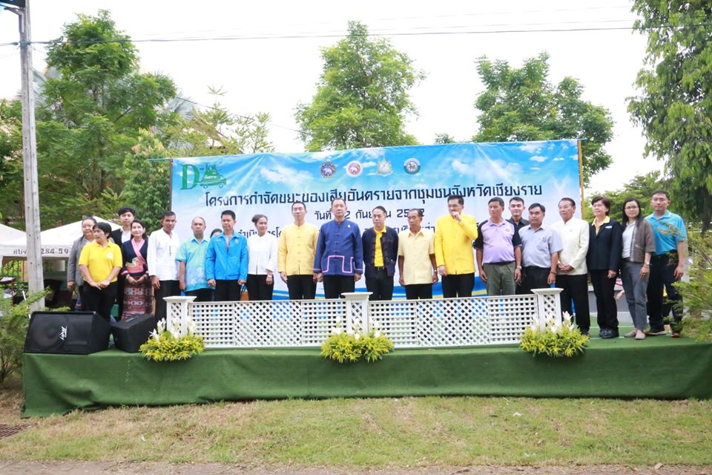

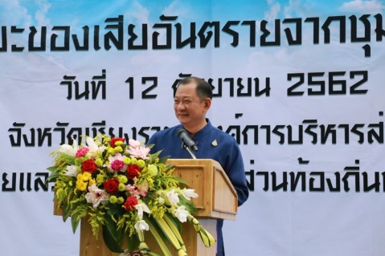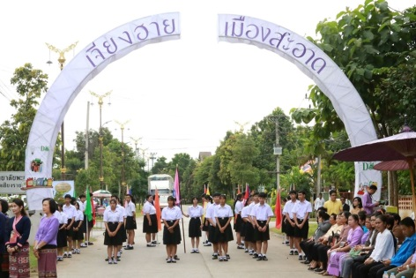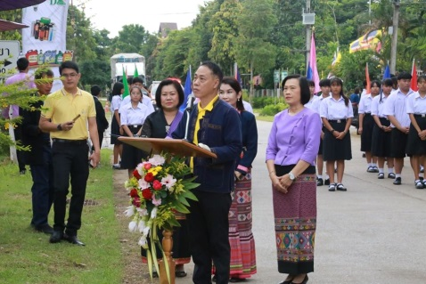



หน้า ๑๑๖

วันที่ 16 ธันวาคม 2562 นายเทอดเกียรติ สุกใส ปลัดองค์การบริหารส่วนจังหวัด ปฏิบัติหน้าที่นายกองค์การบริหารส่วนจังหวัดเชียงราย ร่วมพิธีลงนามบันทึกข้อตกลงระหว่าง สถาบันวิจัยวิทยาศาสตร์และเทคโนโลยีแห่งประเทศไทย องค์การบริหารส่วนจังหวัดเชียงราย และ บริษัท เชียงราย ยูไนเต็ด คลับ จำกัด โครงการศึกษาวิจัยและพัฒนาแนวทางการผลิตเชื้อเพลิงขยะ (RDF) และประชุมหารือ แนวทางการดำเนินงานร่วมกันภายใต้โครงการศึกษาวิจัยและพัฒนาแนวทางการดำเนินงานในพื้นที่จังหวัดเชียงราย โดยเป็นความร่วมมือของสถาบันวิจัย องค์กรปกครองส่วนท้องถิ่นและภาคเอกชน ในการบูรณาการความร่วมมือการบริหารจัดการขยะด้วยเทคโนโลยีที่เป็นมิตรต่อสิ่งแวดล้อมมาใช้ในการจัดการขยะของจังหวัดเชียงราย ณ ห้องประชุม กวท. ชั้น 8 อาคาร RD1 สถาบันวิจัยวิทยาศาสตร์และเทคโนโลยีแห่งประเทศไทย (วว.) อำเภอคลองหลวง จังหวัดปทุมธานี

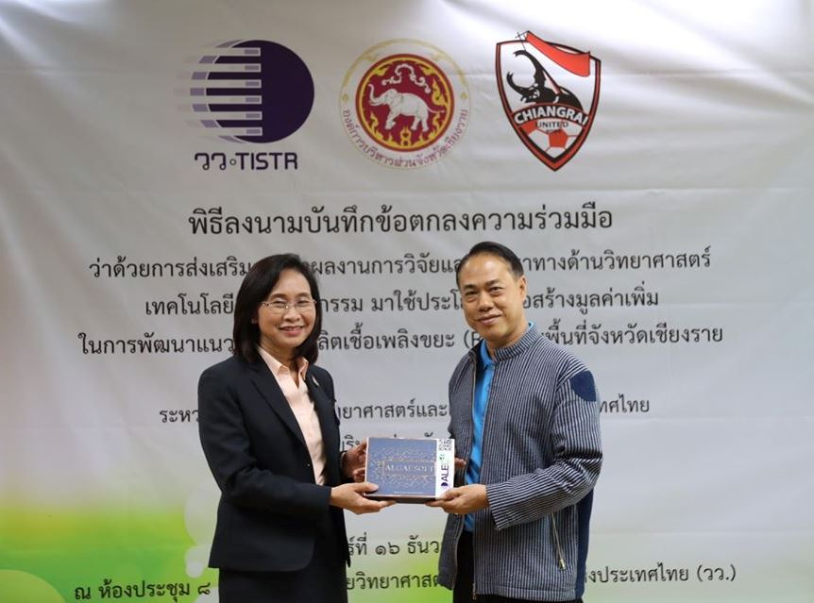

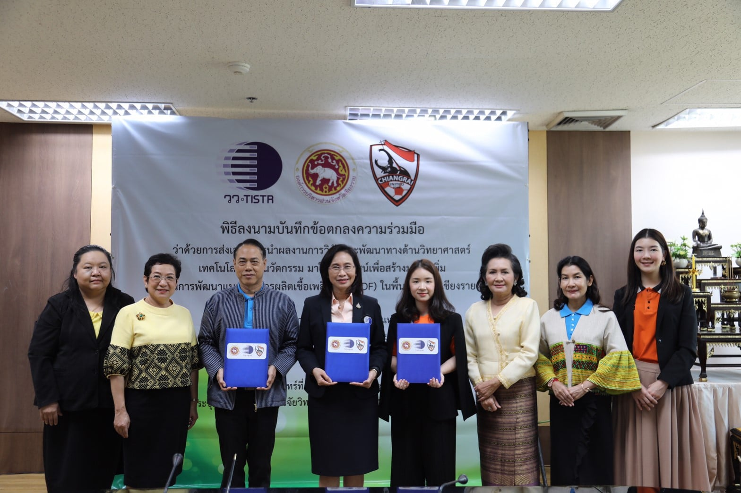



หน้า ๑๑๗